Boletín De Prensa

GAY CON DISCAPACIDAD GANA JUICIO POR DISCRIMINACIÓN LABORAL.

Oficio: B02-310517

El pasado 11 de Mayo el compañero Espinoza Pazmiño Edio Rafael, homosexual y discapacitado, fue notificado por la Función Judicial por el juicio 09359201505476 contra la empresa NIRSA S.A. la empresa reconocida por la marca de Atún Real, en donde le daban la razón. En primera instancia perdió pero esta segunda ocasión la justicia le dio la razón.

Recordemos que Rafael Espinoza, llevo muestras de su “unión de hecho” al trabajo con la finalidad de poder asegurar a su pareja socialmente. Después de exigir este derecho homosexual, fue despedido intempestivamente por la empresa ATUN REAL – NIRSA.

Sabemos que la empresa apelará la decisión del Juez, llevando el caso a la corte constitucional. El caso se lleva ventilando cerca de dos años. Sin embargo, a pesar del tiempo, el gasto económico, el desgaste psicológico y moral, esperamos que la justicia falle a favor de nuestro compañero Rafael, quien tiene muestras claras de la discriminación por parte de sus patronos.

NO MÁS DISCRIMINACIÓN LABORAL.

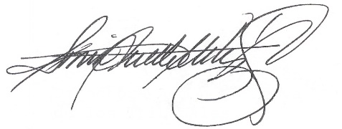

Psic. Diane Rodríguez
Presidenta
Federación ecuatoriana de organizaciones LGBTI

